# Sistema IoT para la monitorización y visualización de parámetros para un cultivo hidropónico con sistema de agricultura de precisión

# 

# Resumen:

# Este sistema propone el desarrollo de un sistema para monitorear parámetros de un cultivo hidropónico NFT (*Nutrient Film Technique*). El objetivo del proyecto es implementar una aplicación basada en IoT (*Internet of Things*) empleando la tarjeta de desarrollo ESP32 para captar datos ambientales a través de varios sensores que se visualizarán en el tablero digital y se enviarán a través del protocolo de comunicación WiFi que integra la ESP32 . Estos datos se transportan a un broker MQTT conocido como rabbit y será enviado para su almacenamiento a través de una aplicación llamada telegraf. para acceder a la información se aplicará una aplicación web conocida como Influxdb y grafana que permitirá graficar con la finalidad de visualizar la información de manera más agradable.

Finalmente este proyecto contará con un servidor en amazon web service (AWS) que asignará una dirección IP para la red IoT y una página web de gestión, permitiendo la interacción con todas las aplicaciones usadas.

Objetivo principal:

Este proyecto consiste en crear una red IoT con la tarjeta de desarrollo ESP32 que capta los datos, estos datos son enviados por medio de un broker MQTT llamado rabbit a una base de datos a través de un programa llamado telegraf. También se utilizaran unos programas llamados Influxdb y grafana que se conectaran a la base de datos para poder representarlos en gráficas.

Objetivo específicos:

* Determinar los requerimientos de la red IoT para el cultivo hidropónico con sistema de agricultura de precisión (Variables).
* Diseñar una red IoT en el cultivo hidropónico que satisfaga las necesidades tecnológicas y de producción agrícola.
* Implementar la red IoT en una maqueta a escala de Cultivo hidropónico para verificar la operatividad y la mejora en la producción de este.

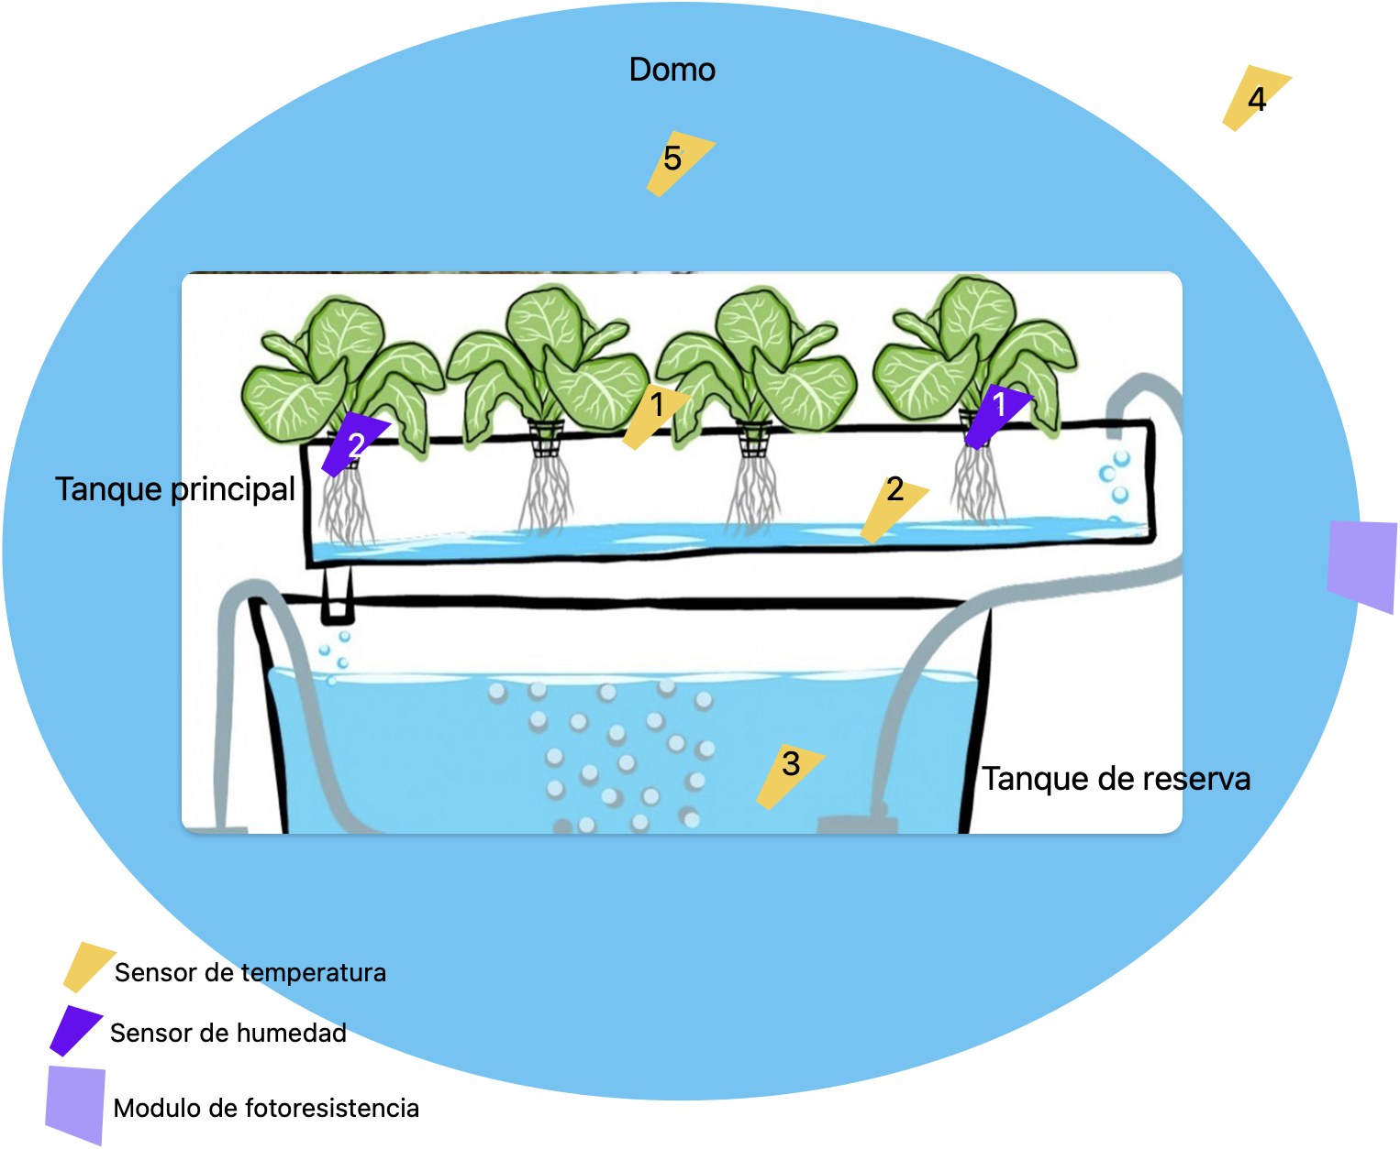

* Controlar temperatura y humedad dentro del domo
* Controlar nivel de agua en el tanque de reserva
* Controlar cantidad tiempo de luz ultravioleta (Fotosíntesis)
* Controlar cantidad de solución nutritiva

## Variables fijas

* Temperatura (Ambiente, Domo, Tanque principal, Tanque reserva , Plantas)
* Humedad
* Luz ultravioleta

## Variables adicionales

* PH
* Conductividad
* Oxígeno disuelto en el agua

## Servidor

| **Variable** | **Tipo de visualización** | **Propósito/Carácter** |
| --- | --- | --- |
| Temperatura | Línea de tiempo  Rangos  Max en rango de horas  Min en rango de horas  Promedio | Control (recirculación y sublimación)  Predictivo |
| Humedad | Rango | Control (sistema motobomba)  Alerta |
| Luz ultravioleta | Línea de tiempo | Control (lámparas) |

* **tomate cherry**

### **Luz y temperatura**

El principal de los cuidados del tomate cherry es que reciba al menos **6 horas de luz directa al día**. Su temperatura óptima es de entre 20 ºC y 30 ºC, aunque llegan a admitir mínimas de 13 ºC y máximas de 40 ºC.

humedad relativa del 70 %

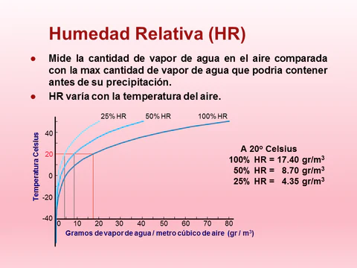

pH

El tomate es moderadamente tolerante a la acidez del suelo; puede tolerar un pH de hasta 5.5, aunque el pH ideal del suelo para el cultivo es de **6.0 a 6.8**. Niveles de pH menores de 5.5 pueden afectar la disponibilidad de algunos nutrientes tales como el calcio, el fósforo, el magnesio y el molibdeno.

## Referencias

<https://www.ecologiaverde.com/como-plantar-tomates-cherry-2029.html>

<https://www.agromatica.es/cultivo-de-tomates/>

<https://issuu.com/vecoandino/docs/rikolto_gu_a_t_cnica-tomate-compressed__1_>

<https://gredos.usal.es/bitstream/handle/10366/123133/PFC_GONZALEZSANCHEZELENA_MONOCULTIVOTOMATECHERRY.pdf;jsessionid=A630F50E9FAE105205134664162EA220?sequence=1>

<https://proain.com/blogs/notas-tecnicas/condiciones-ambientales-optimas-para-el-cultivo-de-tomate-en-invernadero>

<https://huertosecologicos.es/tomate-cherry-como-cultivar/>

<https://www.scielo.cl/scielo.php?script=sci_arttext&pid=S0718-34292010000200012>

<https://www.upr.edu/eea/wp-content/uploads/sites/17/2016/03/TOMATE-Suelo-y-Preparaci%C3%B3n-del-Terreno-v2007.pdf>

Luz ultravioleta

Las plantas tienen varias adaptaciones y respuestas fisiológicas para hacer frente a la radiación solar, incluyendo la orientación de las hojas, la regulación de la apertura de los estomas y la síntesis de pigmentos protectores.

Una de las adaptaciones más notables de las plantas es la orientación de las hojas. Algunas especies de plantas tienen hojas que se orientan de manera que minimizan la cantidad de radiación solar directa que reciben. Por ejemplo, las hojas de algunas plantas del desierto se orientan de manera que reciben la menor cantidad posible de radiación solar directa durante el día, lo que ayuda a prevenir el sobrecalentamiento y la pérdida de agua por transpiración.

Otra adaptación importante de las plantas es la regulación de la apertura de los estomas, los poros en las hojas a través de los cuales las plantas absorben dióxido de carbono y liberan oxígeno y vapor de agua. Las plantas pueden ajustar la apertura de los estomas para regular la cantidad de dióxido de carbono que absorben y la cantidad de agua que pierden. Cuando hay suficiente luz solar, las plantas pueden abrir los estomas para tomar más dióxido de carbono y realizar más fotosíntesis, pero cuando hay demasiada radiación solar, las plantas pueden cerrar los estomas para conservar el agua y evitar el daño por exceso de radiación.

Además, las plantas pueden sintetizar pigmentos protectores como las xantofilas y los carotenoides, que ayudan a absorber y disipar la energía de la radiación solar que podría dañar las células de la planta. Los pigmentos protectores también pueden actuar como antioxidantes para proteger las células de la planta del estrés oxidativo inducido por la radiación solar.

En resumen, las plantas han desarrollado una serie de adaptaciones y respuestas fisiológicas para hacer frente a la radiación solar y optimizar su crecimiento y supervivencia en diferentes condiciones ambientales. Estas adaptaciones y respuestas pueden incluir la orientación de las hojas, la regulación de la apertura de los estomas y la síntesis de pigmentos protectores para minimizar el daño por exceso o falta de radiación.

La Radiación Fotobiológicamente Activa

La radiación fotobiológicamente activa (PAR, por sus siglas en inglés de Photosynthetically Active Radiation) se refiere a la parte del espectro electromagnético que es utilizada por las plantas en el proceso de fotosíntesis. Esta radiación está compuesta principalmente por la luz visible (longitudes de onda entre 400 y 700 nanómetros), pero también incluye una pequeña porción de la radiación ultravioleta y del infrarrojo cercano.

La PAR es esencial para el crecimiento y desarrollo de las plantas, ya que proporciona la energía necesaria para la fotosíntesis, que a su vez produce los carbohidratos y otros compuestos orgánicos que las plantas necesitan para crecer. La cantidad y la calidad de la PAR que recibe una planta pueden afectar su crecimiento, desarrollo y producción de cultivos.

La medición de la PAR se realiza en unidades de flujo de fotones (moléculas de fotones por metro cuadrado por segundo), que reflejan la cantidad de energía que está siendo absorbida por las plantas en un área determinada. La PAR se puede medir con radiómetros, que miden la cantidad de luz que llega a una superficie específica.

En resumen, la radiación fotobiológicamente activa es la parte del espectro electromagnético que es esencial para la fotosíntesis y el crecimiento de las plantas, y su medición es importante para entender cómo las plantas interactúan con su entorno.

Fotomorfogénesis

Fotomorfogénesis es un proceso biológico en el que las plantas utilizan la luz como señal para regular su crecimiento y desarrollo. Este proceso se refiere a cómo la luz afecta a la forma y estructura de las plantas.

La fotomorfogénesis implica la percepción de la luz por parte de las plantas, que ocurre a través de pigmentos fotosensibles llamados fitocromos. Estos pigmentos se encuentran en las células vegetales y son sensibles a diferentes longitudes de onda de la luz, incluyendo la luz roja y la luz azul.

Cuando una planta detecta la luz, puede provocar una serie de respuestas fisiológicas y morfológicas, como la apertura y cierre de los estomas, el crecimiento del tallo y las hojas, la floración y la maduración de los frutos. Por ejemplo, la luz roja puede estimular la germinación de las semillas y el crecimiento vertical de la planta, mientras que la luz azul puede promover el crecimiento de las hojas y la formación de flores.

En resumen, la fotomorfogénesis es un proceso crucial para el desarrollo de las plantas, que les permite adaptarse y crecer de manera óptima en diferentes condiciones de luz ambiental.

Los Fotorreceptores

Las plantas tienen varios tipos de fotorreceptores que les permiten detectar diferentes longitudes de onda de la luz y responder a ella de diversas formas. Los fotorreceptores más comunes en las plantas son los fitocromos, las criptocromos, las fototropinas y los receptores de luz UV.

Los fitocromos son fotorreceptores que responden principalmente a la luz roja y rojo lejano (longitudes de onda de 660 y 730 nanómetros) y son importantes para la germinación de las semillas, el crecimiento de las plántulas, la floración y la maduración de los frutos. También regulan la elongación del tallo y la apertura de los estomas en respuesta a la luz. Los fitocromos existen en dos formas, una forma activa (Pfr) y otra inactiva (Pr), y la proporción de cada forma se modifica en función de la intensidad y la duración de la luz.

Las criptocromos son fotorreceptores que responden principalmente a la luz azul (longitudes de onda de 450 y 470 nanómetros) y regulan la germinación de las semillas, el crecimiento de las plántulas, la formación de hojas y la orientación de la planta hacia la luz. También están implicados en la regulación del ritmo circadiano y la sincronización de la floración con el ciclo de luz-oscuridad.

Las fototropinas son fotorreceptores que responden principalmente a la luz azul (longitudes de onda de 380 y 470 nanómetros) y regulan la curvatura del tallo y la orientación de las hojas en respuesta a la luz. También están involucrados en la regulación de la apertura de los estomas y la formación de las raíces.

Los receptores de luz UV son fotorreceptores que responden a la radiación ultravioleta (longitudes de onda inferiores a 380 nanómetros) y regulan la formación de pigmentos protectores y la respuesta de defensa de la planta ante el estrés ambiental.

En resumen, los fotorreceptores en las plantas son una parte fundamental de su capacidad para detectar y responder a la luz y regulan una amplia variedad de procesos fisiológicos y de desarrollo en función de la calidad, cantidad y duración de la luz que reciben.

Los receptores de luz UV-A/azul son fotorreceptores que responden principalmente a la radiación ultravioleta A (longitudes de onda de 315 a 400 nanómetros) y a la luz azul (longitudes de onda de 400 a 500 nanómetros). Estos fotorreceptores son importantes para la detección y regulación de la dirección y la intensidad de la luz, y también desempeñan un papel en la regulación de la respuesta de defensa de las plantas ante el estrés ambiental.

Los receptores de luz UV-A/azul se encuentran en diversas partes de la planta, como las hojas, los tallos y las raíces. En las hojas, estos fotorreceptores regulan la orientación de la hoja en respuesta a la luz, lo que ayuda a optimizar la cantidad de luz absorbida para la fotosíntesis. En los tallos, los receptores de luz UV-A/azul regulan la elongación del tallo en respuesta a la luz, lo que puede influir en la dirección del crecimiento de la planta. En las raíces, estos fotorreceptores juegan un papel en la regulación de la respuesta de defensa de la planta ante el estrés ambiental, como la salinidad y la sequía.

Además, los receptores de luz UV-A/azul también están implicados en la regulación del ritmo circadiano de las plantas, lo que ayuda a sincronizar la actividad fisiológica de la planta con el ciclo de luz-oscuridad.

En resumen, los receptores de luz UV-A/azul son fotorreceptores que responden a la radiación ultravioleta A y a la luz azul, y regulan la orientación de las hojas, la elongación del tallo, la respuesta de defensa de la planta ante el estrés ambiental y el ritmo circadiano (Meisel et al., s. f.).

Fotoperiodo en la plantación de tomate Cherry

La duración del fotoperiodo, es decir, la cantidad de tiempo que las plantas de tomate cherry están expuestas a la luz durante el día y la noche, puede tener un efecto significativo en su crecimiento y desarrollo.

Las plantas de tomate cherry son plantas de día largo, lo que significa que requieren entre 14 y 18 horas de luz por día para crecer y producir frutos. Si se cultivan en áreas con días cortos, como en las regiones cercanas al ecuador en los que los días y las noches tienen una duración más similar, las plantas de tomate cherry pueden tener un crecimiento deficiente y producir menos frutos.

Por otro lado, si las plantas de tomate cherry se cultivan en áreas con días largos, como en las regiones más alejadas del ecuador, pueden crecer demasiado rápidamente y producir menos frutos también. En general, se recomienda proporcionar entre 14 y 16 horas de luz diaria para optimizar el crecimiento y la producción de frutos en las plantas de tomate Cherry.

Es importante recordar que la duración del fotoperiodo es solo uno de muchos factores que afectan el crecimiento y la producción de frutos en las plantas de tomate cherry. Otros factores importantes incluyen la calidad del suelo, la temperatura, la humedad y la nutrición adecuada (*RENF01CH517t.pdf*, s. f.).

Circulacion Intermitente del agua en sistema hidroponico NFT

En un cultivo hidropónico NFT (Flujo de Nutrientes en Película, por sus siglas en inglés), la circulación intermitente del agua es uno de los principales elementos que rigen el funcionamiento del sistema.

Este método de cultivo utiliza un canal inclinado por el que fluye una delgada película de solución nutritiva, en el que las raíces de las plantas se sumergen parcialmente. La circulación intermitente del agua se refiere a la práctica de hacer que la solución nutritiva fluya por el canal durante un período determinado y luego se detenga por otro período, y así sucesivamente.

La circulación intermitente del agua en el cultivo hidropónico NFT tiene varios objetivos importantes, incluyendo:

* Proporcionar agua y nutrientes a las raíces de las plantas de manera uniforme y constante.
* Permitir que las raíces tengan acceso al oxígeno del aire en períodos de tiempo determinados cuando el agua no está circulando.
* Reducir la acumulación de sales y otros materiales no deseados en la solución nutritiva al evitar que la solución permanezca en contacto con las raíces durante demasiado tiempo.

En general, la circulación intermitente del agua en el cultivo hidropónico NFT es esencial para garantizar una buena salud de las plantas y una producción óptima de cultivos.

Tiempo para circulación de agua intermitente

El tiempo de circulación intermitente del agua en un cultivo hidropónico NFT de tomates cherry puede variar según el tamaño del sistema hidropónico, la etapa de crecimiento de la planta y las condiciones ambientales, como la temperatura y la humedad relativa.

En general, se recomienda que el tiempo de circulación intermitente del agua para un cultivo de tomate cherry en un sistema hidropónico NFT sea de alrededor de 15 a 20 minutos de circulación seguido de 10 a 15 minutos de reposo. Este ciclo de circulación intermitente se puede repetir durante todo el día, proporcionando a las raíces de las plantas una cantidad constante de agua y nutrientes.

Es importante monitorear el crecimiento y la salud de las plantas de tomate cherry en el sistema hidropónico NFT y ajustar el tiempo de circulación intermitente del agua según sea necesario. Durante la etapa de crecimiento vegetativo, las plantas pueden requerir más agua y nutrientes, mientras que durante la etapa de floración y fructificación, pueden necesitar más nutrientes y menos agua para evitar la pudrición de los frutos.

En resumen, el tiempo de circulación intermitente del agua para un cultivo de tomate cherry en un sistema hidropónico NFT puede ser de alrededor de 15 a 20 minutos de circulación seguido de 10 a 15 minutos de reposo, pero se debe monitorear y ajustar según sea necesario para optimizar el crecimiento y la producción de las plantas.

Temperatura ideal del tomate Cherry

La temperatura ideal para el cultivo de tomates cherry en invernadero puede variar dependiendo de la etapa de crecimiento de la planta.

En general, las temperaturas óptimas para el crecimiento y desarrollo de la planta de tomate cherry en invernadero son:

* Temperatura diurna: 20-25°C
* Temperatura nocturna: 15-20°C

Es importante mantener una diferencia de temperatura entre el día y la noche para estimular el crecimiento y desarrollo de la planta. Además, las temperaturas demasiado altas o demasiado bajas pueden afectar negativamente el crecimiento de la planta y la calidad de los frutos (*RENF01CH517t.pdf*, s. f.).

Es recomendable controlar la temperatura del invernadero utilizando sistemas de ventilación y calefacción para mantener las temperaturas dentro del rango óptimo en todas las etapas de crecimiento de la planta. También es importante monitorear la temperatura y la humedad en el invernadero regularmente para evitar problemas como enfermedades o plagas (*PFC_GONZALEZSANCHEZELENA_MONOCULTIVOTOMATECHERRY.pdf*, s. f.).

Temperatura Ideal del agua en cultivo hidroponico NFT de tomate cherry

La temperatura del agua en un cultivo hidropónico NFT (Flujo de Nutrientes Filmados) de tomate cherry es un factor muy importante para el éxito del cultivo y la salud de la planta.

La temperatura ideal del agua para el cultivo hidropónico NFT de tomate cherry es de alrededor de 20-25°C.

Es importante evitar que la temperatura del agua suba por encima de los 30°C, ya que esto puede afectar negativamente el crecimiento de la planta y la calidad de los frutos. Si la temperatura del agua es demasiado alta, se pueden tomar medidas como agregar hielo al agua o usar un enfriador de agua para mantener la temperatura dentro del rango óptimo.

Por otro lado, si la temperatura del agua es demasiado baja, puede ralentizar el crecimiento de la planta. Si la temperatura del agua es inferior a 15°C, se pueden usar calentadores de agua para aumentar la temperatura del agua.

Es importante monitorear regularmente la temperatura del agua en el cultivo hidropónico NFT de tomate cherry para garantizar que se mantenga dentro del rango óptimo para el crecimiento saludable de la planta y la producción de frutos de alta calidad.

Rabbit

Correcto. RabbitMQ es una implementación de un broker de mensajería que utiliza el protocolo AMQP (Advanced Message Queueing Protocol) para permitir la comunicación asíncrona de mensajes entre diferentes aplicaciones o sistemas.

AMQP es un protocolo de mensajería de capa de aplicación que proporciona una forma estándar y abierta para que las aplicaciones se comuniquen entre sí de manera confiable y segura. AMQP se enfoca en la entrega de mensajes garantizada, lo que significa que los mensajes enviados a través de AMQP se entregan de manera confiable al destinatario, incluso en caso de fallos o interrupciones en la red.

RabbitMQ utiliza el protocolo AMQP para permitir la comunicación de mensajes asíncronos entre los productores de mensajes (que envían mensajes) y los consumidores de mensajes (que reciben mensajes) a través de un broker intermedio. El broker de RabbitMQ actúa como un intermediario que recibe los mensajes de los productores y los entrega a los consumidores correspondientes.

Además, RabbitMQ proporciona confirmaciones de recepción de mensajes, lo que significa que el broker envía confirmaciones de recepción de mensajes a los productores para indicar que los mensajes se han entregado con éxito a los consumidores correspondientes. Del mismo modo, los consumidores también pueden enviar confirmaciones de recepción al broker para indicar que han recibido y procesado los mensajes correctamente.

En resumen, RabbitMQ utiliza el protocolo AMQP para proporcionar una forma segura y confiable de comunicación de mensajes asíncronos entre diferentes aplicaciones o sistemas, con garantía de entrega y confirmaciones de recepción de mensajes(Mesa, s. f.).

Bases de Datos

En términos generales, un sistema de base de datos consiste en una base de datos, que es una colección de datos organizados y estructurados, y un sistema gestor de base de datos o SGBD, que es el software encargado de administrar y manipular la base de datos.

El SGBD es el software que sigue un modelo de sistema de base de datos y es el encargado de gestionar la base de datos, proporcionando funcionalidades para crear, modificar y eliminar datos, así como para realizar consultas y recuperar información de la base de datos. También es responsable de garantizar la integridad y la seguridad de los datos, y de proporcionar control de acceso y permisos de usuario para proteger la base de datos de accesos no autorizados.

Uno de los lenguajes más utilizados para trabajar con bases de datos es SQL (Structured Query Language, lenguaje de consulta estructurada), que es un lenguaje de programación utilizado para interactuar con la base de datos y realizar operaciones de consulta, inserción, actualización y eliminación de datos. SQL es un lenguaje de definición de datos y un lenguaje de manipulación de datos que se utiliza en una amplia variedad de sistemas de base de datos relacionales.

En resumen, un sistema de base de datos consta de una base de datos y un sistema gestor de base de datos (SGBD), que es el software que permite gestionar y manipular la base de datos. Los usuarios interactúan con la base de datos a través de interfaces específicas de la aplicación y lenguajes de definición de datos, como SQL, que permiten consultar y manipular la información almacenada en la base de datos(*Introducción al sistema gestor de base de datos (SGBD)*, 2020).

Influxdb

InfluxDB es una base de datos de series temporales. Esto significa que está diseñada específicamente para almacenar y procesar datos que tienen una marca de tiempo asociada y que se organizan cronológicamente.

InfluxDB es capaz de manejar grandes volúmenes de datos de series temporales, lo que la hace ideal para aplicaciones en las que se generan grandes cantidades de datos de forma continua, como sensores IoT, aplicaciones de monitoreo de infraestructura, registros de aplicaciones, entre otros.

Una de las características clave de InfluxDB es su arquitectura de almacenamiento de datos optimizada para la escritura y la consulta de datos de series temporales. InfluxDB almacena los datos en series temporales, que consisten en una secuencia de puntos de datos con una marca de tiempo y un valor asociado. Esto permite una alta velocidad de escritura y una consulta rápida y eficiente de los datos.

InfluxDB también cuenta con un conjunto de herramientas y características que permiten una fácil integración con otras aplicaciones y herramientas, como la visualización de datos y la integración con otras bases de datos y herramientas de análisis(*InfluxDB*, 2020).

# Machine learning: aprendizaje automático

El aprendizaje automático (Machine Learning en inglés) es una rama de la inteligencia artificial que se enfoca en desarrollar algoritmos y modelos que permiten a una computadora aprender a partir de datos. El objetivo principal del aprendizaje automático es diseñar programas informáticos capaces de mejorar su rendimiento en una tarea específica a medida que tienen acceso a más datos, sin necesidad de ser programados explícitamente para cada nueva situación.

En el aprendizaje automático, se utiliza un conjunto de datos de entrenamiento para enseñar al modelo cómo realizar una tarea específica, como reconocer patrones o clasificar objetos en categorías. El modelo aprende a partir de los datos y ajusta sus parámetros de forma iterativa hasta que puede realizar la tarea con una precisión aceptable.

El aprendizaje automático se utiliza en una amplia variedad de aplicaciones, como la clasificación de correos electrónicos como spam o no spam, la detección de fraudes en transacciones financieras, la identificación de imágenes y videos, la traducción automática de idiomas y la conducción autónoma de vehículos (*Machine learning*, 2020).

Referencia bibliográfica

*InfluxDB: Explicación, ventajas y primeros pasos*. (2020, septiembre 28). IONOS Digital Guide. https://www.ionos.es/digitalguide/hosting/cuestiones-tecnicas/que-es-influxdb/

*Introducción al sistema gestor de base de datos (SGBD)*. (2020, marzo 16). IONOS Digital Guide. https://www.ionos.es/digitalguide/hosting/cuestiones-tecnicas/sistema-gestor-de-base-de-datos-sgbd/

*Machine learning: Aprendizaje automático y aplicaciones HVAC -*. (2020, marzo 2). https://www.mundohvacr.com.mx/2020/03/machine-learning-aprendizaje-automatico-y-aplicaciones-hvac/

Meisel, L. A., Urbina, D. C., & Pinto, M. E. (s. f.). *Fotorreceptores y Respuestas de Plantas a Señales Lumínicas*.

Mesa, L. F. (s. f.). *Conozcamos sobre RabbitMQ, sus componentes y beneficios*. Recuperado 24 de febrero de 2023, de http://www.pragma.com.co/academia/lecciones/conozcamos-sobre-rabbitmq-sus-componentes-y-beneficios

*PFC_GONZALEZSANCHEZELENA_MONOCULTIVOTOMATECHERRY.pdf*. (s. f.).

*RENF01CH517t.pdf*. (s. f.).